Travel Bag - wygoda dla każdej Mamy!
Idąc na spacer z Maluszkiem, lub będąc z nim w podróży, dobrze jest mieć pod ręką specjalę torbę, w której włożycie najbardziej potrzebne rzeczy. Dzięki temu łatwo i szybko możesz w razie potrzeby znaleźć np. pieluszkę czy smoczek. Travel bag to rozwiązanie idealne!

Dlaczego travel bag?
Podróże - mniejsze lub większe - są nieodłącznie wpisane w nasze życie. Kiedy na wyprawę (nieważne, czy to spacer, wizyta u lekarza lub znajomych czy wakacje za granicą) ruszamy z Maluchem - dużo rzeczy się zmienia. O wielu rzeczach trzeba pamiętać. Dlatego właśnie Travel Bag jest świetnym pomysłem. Bez problemu zmieścicie w nim najpotrzebniejsze rzeczy - pieluszki, smoczek, ulubioną zabawkę dziecka, butelkę z wodą, dokumenty czy wiele innych. Zawsze można mieć go pod ręką i w chwili potrzeby nie marnować czasu na szukanie gdzie co mamy.

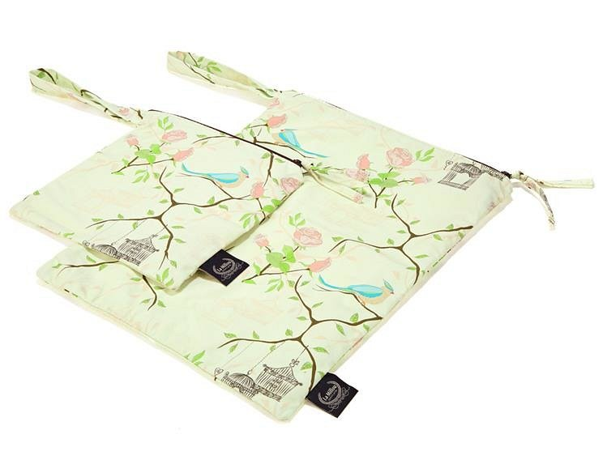
Nasze torby
Travel bag's które znajdziecie w sklepie Malama są bardzo użyteczne. Schowasz do nich wszystkie potrzebne rzeczy - wielkość jest bowiem wystarczająca, aby schować sporo rzeczy, nie jest jednak nieporęczna. Torby tee nie tylko są bardzo funkcjonalne, ale także bardzo pięknie i starannie wykonane. Znajdziecie je w kilku wariantach kolorystycznych, co sprawi, że na pewno wybierzecie coś doskonałego dla siebie. Warto sprawdzić też inne przedmioty, które przydadzą się w podróży - np. etui na smoczek lub kosmetyczkę dla mamy. Warto czasem na zakupach pomyśleć o swojej wygodzie - i kupić coś, co ułatwi nam codzienne czynności. Takie właśnie są nasze akcesoria. :)
Znajdziesz je jak zwykle w naszym sklepie. Zachęcamy do sprawdzenia travel bag i innych przedmiotów!

